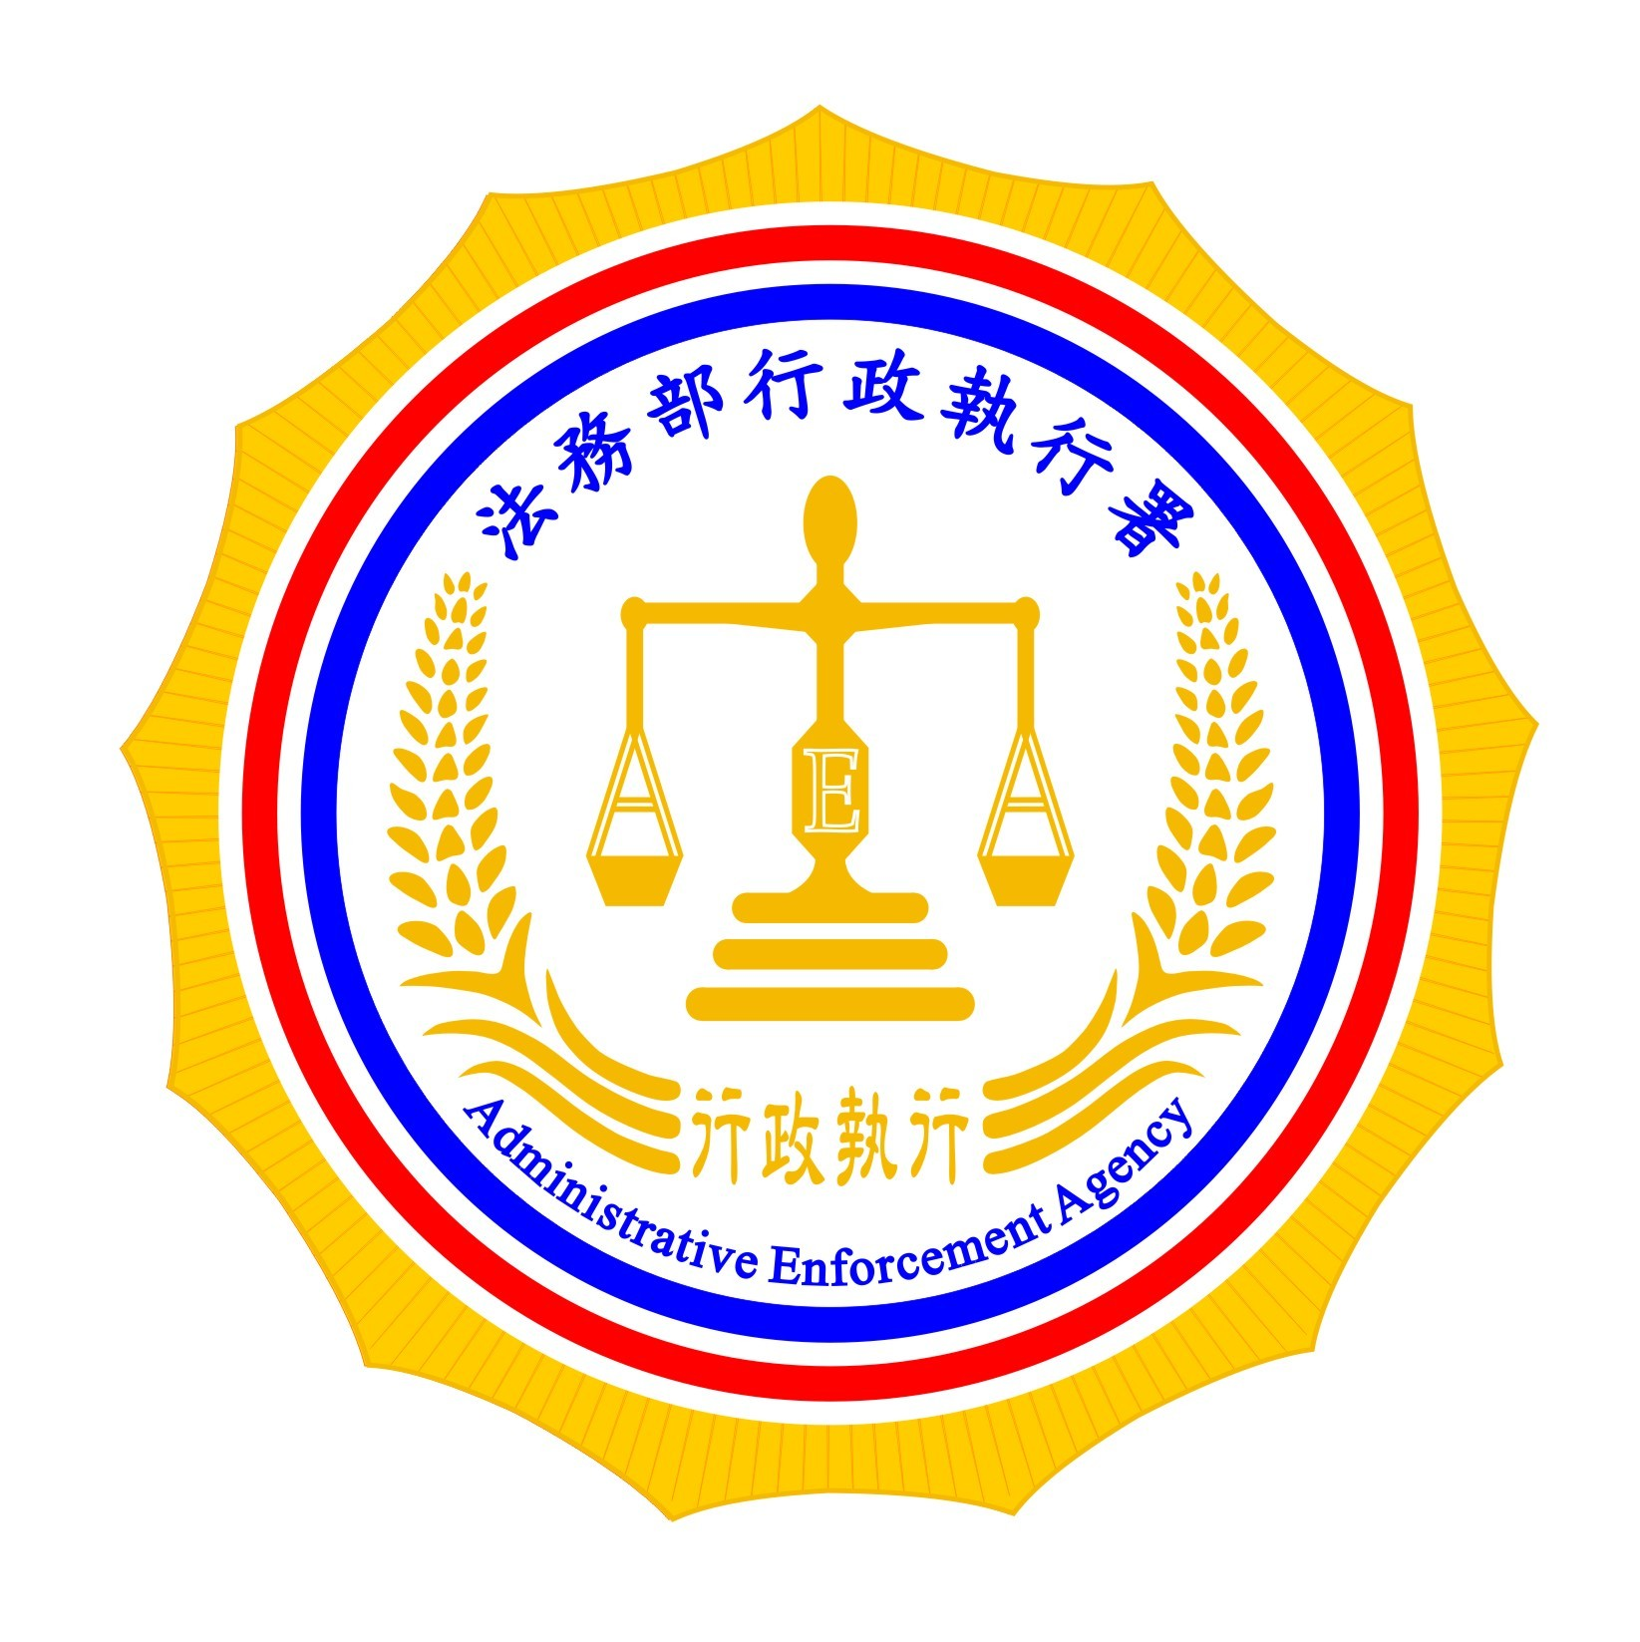 | 法務部行政執行署新聞稿  發稿日期：99年6月4日  發稿機關：法務部行政執行署  連 絡 人：黃兆揚  連絡電話：02-2341-0911分機232

發揮禁奢條款功能，有賴獎勵民眾檢舉

行政執行法第十七條之一（禁奢條款）於99年6月3日已生效施行，依該條規定，行政執行處得依職權或利害關係人之申請，對符合一定要件之義務人核發禁止命令，限制其生活與消費行為，惟行政執行機關人力有限，不可能「依職權」隨時監控義務人之生活，即時取得充分之資訊。因此，為有效達到本條立法目的，維護公平正義，執行機關實有必要引入社會力量，鼓勵民眾監督與檢舉，以杜絕類似孫道存事件再度發生。
獎勵檢舉目的在公益資訊蒐集、引入民間力量、監督國家施政、確保財政永續。義務人既然滯欠在先，又達到一定情節（即滯欠大戶），國家將滯欠事實揭露，藉以防杜義務人繼續滯欠、遏止不公平現象（滯欠大戶吃香喝辣、故不履行）。透過揭露個人資訊以達到財政公益目的，其手段與目的之間，應合乎比例原則而無違憲問題。
現行「法務部行政執行署獎勵檢舉作業要點」已設有獎勵檢舉公告，民眾得以檢舉之事項，包括義務人之「行蹤」與「財產」二者，茲因行政執行法禁奢條款正式施行，行政執行署擬將禁止奢華之檢舉措施，納入「獎勵檢舉作業要點」，鼓勵民眾檢舉滯欠大戶之奢華行徑及違反禁止命令情節，俾有效達到禁奢條款之立法目的。

